## **Максимум из двух чисел**

Вывести максимальное из двух чисел. Если числа равны, вывести **любое** из них.

**Формат входных данных**Даны два целых числа, каждое из которых не превышает 100000.

**Формат выходных данных**Выведите максимальное из них.

fun main(){  
 *print*("Введите первое число: ")  
 var num: Int = *readln*().*toInt*()  
 *print*("Введите второе число: ")  
 var num2: Int = *readln*().*toInt*()  
  
  
 if (num > 100000){  
 *println*("Ошибка! Введите число меньше 100 000!")  
 *print*("Введите число еще раз: ")  
 num = *readln*().*toInt*()  
 }  
 if (num2 > 100000){  
 *println*("Ошибка! Введите число меньше 100 000!")  
 *print*("Введите число еще раз: ")  
 num2 = *readln*().*toInt*()  
 }  
 if(num > num2){  
 *println*(num)  
 }  
 if(num2 > num){  
 *println*(num2)  
 }  
 else{  
 *println*(num)  
 }  
}

## **Пароль**

При регистрации на сайтах требуется вводить пароль дважды. Это сделано для безопасности, поскольку такой подход уменьшает возможность неверного ввода пароля.

Напишите программу, которая сравнивает пароль и его подтверждение. Если они совпадают, то программа выводит: «Пароль принят», иначе: «Пароль не принят».

**Формат входных данных**На вход программе подаются две строки.

**Формат выходных данных**Программа должна вывести одну строку в соответствии с условием задачи.

**Sample Input 1:**

qwerty

qwerty

**Sample Output 1:**

Пароль принят

**Sample Input 2:**

qwerty

Qwerty

**Sample Output 2:**

Пароль не принят

**Sample Input 3:**

PythonROCKS

PythonROCKS

**Sample Output 3:**

Пароль принят

fun main(){  
 *print*("Введите пароль: ")  
 var password: String = *readln*()  
 *print*("Повторите введенный пароль: ")  
 var password2: String = *readln*()  
  
 if(password == password2){  
 *println*("Пароль принят")  
 }  
 else {  
 *println*("Пароль не принят")  
 }  
}

## **Четное число**

Дается одно целое число. Определите, является ли число четным.

**Формат входных данных**На вход подается одно целое число, по модулю не превышающее 10^7

**Формат выходных данных**Выведите "YES", если число четное, в противном случае — "NO".

fun main(){  
 var num: Int = *readln*().*toInt*()  
 var res = num % 2  
 if(res == 0){  
 *println*("YES")  
 }  
 else{  
 *println*("NO")  
 }  
}

## 

## **Делимость**

Проверить делится ли *a* на *b* **нацело**.

**Формат входных данных**На вход подаются два целых числа

*a* и *b*, каждое из которых по модулю не превышает

10^6

. **Гарантируется что b не равна нулю.**

**Формат выходных данных**Выведите "YES", если *a* делится на *b* **нацело**, в противном случае — "NO".

fun main(){  
 *print*("Введите число: ")  
 var num: Int = *readln*().*toInt*()  
 var res = num % 2  
 while(num> 10000000){  
 *println*("Ошибка! Введите число меньше 10 000 000!")  
 *print*("Введите число еще раз: ")  
 num = *readln*().*toInt*()  
 }  
 if(res == 0){  
 *println*("YES")  
 }  
 else{  
 *println*("NO")  
 }  
}

## 

## **Знак числа**

В математике функция

sign(x)

*sign*(*x*) - (знак числа) определена так:

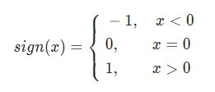

Говоря простым языком:

* Если вводимое число меньше нуля, то выводим -1;
* Если число равно нулю, то выводим 0;
* Если число больше нуля, то выводим 1.

**Формат входных данных**

На вход подается одно целое число *x*, по модулю не превышающее 10000.

**Формат выходных данных**Для данного числа *x* выведите значение *sign*(*x*).

fun main(){  
 *print*("Введите число: ")  
 var x: Int = *readln*().*toInt*()  
 while(x> 10000){  
 *println*("Ошибка! Введите число меньше 10 000!")  
 *print*("Введите число еще раз: ")  
 x = *readln*().*toInt*()  
 }  
 if(x < 0){  
 *println*(-1)  
 }  
 if(x == 0){  
 *println*(0)  
 }  
 if(x > 0){  
 *println*(1)  
 }  
}

## **Трехзначное число**

Напишите программу, которая определяет, является ли заданное натуральное число трёхзначным.

**Формат входных данных**На вход подается одно натуральное число.

**Формат выходных данных**Выведите "YES", если введенное число является трёхзначным, в противном случае - "NO".

**Sample Input 1:**

300

**Sample Output 1:**

YES

**Sample Input 2:**

50

**Sample Output 2:**

NO

**Sample Input 3:**

1995

**Sample Output 3:**

NO

fun main(){  
 *print*("Введите число: ")  
 var num: Int = *readln*().*toInt*()  
 if(num in 100..999){  
 *println*("YES")  
 }  
 else{  
 *println*("NO")  
 }  
}

## **Принадлежность 1**

Напишите программу, которая принимает целое число *x* и определяет, принадлежит ли данное число указанному промежутку.

**Формат входных данных**На вход программе подаётся целое число *x*.

**Формат выходных данных**Программа должна вывести текст в соответствии с условием задачи.

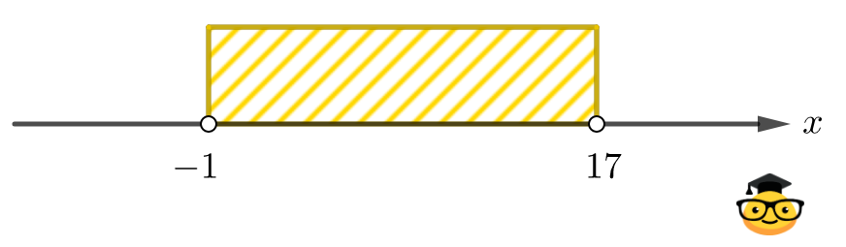

**Примечание.** Если точка выколотая, то граница не включается, если точка закрашенная, то граница включается.

**Sample Input 1:**

2

**Sample Output 1:**

Принадлежит

**Sample Input 2:**

-790

**Sample Output 2:**

Не принадлежит

**Sample Input 3:**

-1

**Sample Output 3:**

Не принадлежит

fun main(){  
 *print*("Введите число: ")  
 var num: Int = *readln*().*toInt*()  
 if(num in 0..16){  
 *println*("Принадлежит")  
 }  
 else{  
 *println*("Не принадлежит")  
 }  
}

## **Принадлежность 2**

Напишите программу, которая принимает целое число *x* и определяет, принадлежит ли данное число указанным промежуткам.

**Формат входных данных**На вход программе подаётся целое число *x*.

**Формат выходных данных**Программа должна вывести текст в соответствии с условием задачи.

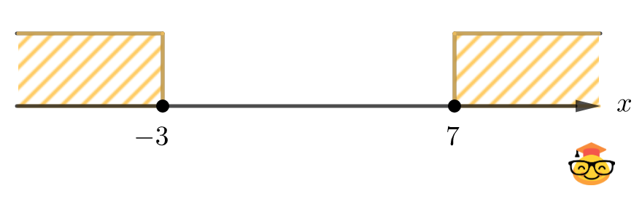

**Примечание.** Если точка выколотая, то граница не включается, если точка закрашенная, то граница включается.

**Sample Input 1:**

-44

**Sample Output 1:**

Принадлежит

**Sample Input 2:**

-3

**Sample Output 2:**

Принадлежит

**Sample Input 3:**

5

**Sample Output 3:**

Не принадлежит

fun main(){  
 *print*("Введите число: ")  
 var num: Int = *readln*().*toInt*()  
 if(num >= 7 || num <= -3 ){  
 *println*("Принадлежит")  
 }  
 else{  
 *println*("Не принадлежит")  
 }  
}

## **Ладья**

Требуется определить, бьет ли ладья, стоящая на клетке с указанными координатами (номер строки и номер столбца), фигуру, стоящую на другой указанной клетке.

**Входные данные**

Вводятся четыре числа: координаты ладьи (два числа) и координаты другой фигуры (два числа), каждое число вводится в отдельной строке. Координаты — целые числа в интервале от 1 до 8.

**Выходные данные**

Требуется вывести слово "YES", если ладья сможет побить фигуру **за** 1 **ход** и "NO" — в противном случае.

fun main(){  
 *println*("Введите координаты фигуры1: ")  
 var num1: Int = *readln*().*toInt*()  
 while(num1 !in 1..8) {  
 *println*("Ошибка: введите число от 1 до 8")  
 num1 = *readln*().*toInt*()  
 }  
 var num2: Int = *readln*().*toInt*()  
 while(num2 !in 1..8) {  
 *println*("Ошибка: введите число от 1 до 8")  
 num2 = *readln*().*toInt*()  
 }  
 *println*("Введите координаты фигуры2: ")  
 var num3: Int = *readln*().*toInt*()  
 while(num3 !in 1..8) {  
 *println*("Ошибка: введите число от 1 до 8")  
 num3 = *readln*().*toInt*()  
 }  
 var num4: Int = *readln*().*toInt*()  
 while(num4 !in 1..8) {  
 *println*("Ошибка: введите число от 1 до 8")  
 num4 = *readln*().*toInt*()  
 }  
 if (num1 == num3 || num2 == num4) {  
 *println*("YES")  
 } else {  
 *println*("NO")  
 }  
}

## **Слон**

Требуется определить, бьет ли слон, стоящий на клетке с указанными координатами (номер строки и номер столбца), фигуру, стоящую на другой указанной клетке.

**Входные данные**

Вводятся четыре числа: координаты слона и координаты другой фигуры. Координаты — целые числа в интервале от 1 до 8.

**Выходные данные**

Требуется вывести слово "YES", если слон способен побить фигуру **за** 1 **ход**, в противном случае вывести слово "NO".

fun main(){  
 *println*("Введите координаты ладьи: ")  
 var num1: Int = *readln*().*toInt*()  
 while(num1 !in 1..8) {  
 *println*("Ошибка: введите число от 1 до 8")  
 num1 = *readln*().*toInt*()  
 }  
 var num2: Int = *readln*().*toInt*()  
 while(num2 !in 1..8) {  
 *println*("Ошибка: введите число от 1 до 8")  
 num2 = *readln*().*toInt*()  
 }  
 *println*("Введите координаты фигуры: ")  
 var num3: Int = *readln*().*toInt*()  
 while(num3 !in 1..8) {  
 *println*("Ошибка: введите число от 1 до 8")  
 num3 = *readln*().*toInt*()  
 }  
 var num4: Int = *readln*().*toInt*()  
 while(num4 !in 1..8) {  
 *println*("Ошибка: введите число от 1 до 8")  
 num4 = *readln*().*toInt*()  
 }  
 if (kotlin.math.*abs*(num1 - num3) == kotlin.math.*abs*(num2 - num4)) { // так как слон ходит по диагонали  
 *println*("YES")  
 } else {  
 *println*("NO")  
 }  
}

## **Принадлежность точки**

Определите, принадлежит ли точка *x* одному из выделенных отрезков *B* или *D*.

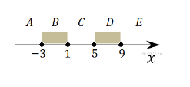

**Входные данные**

Дано одно целое число *x*, по модулю не превышающее 10000.

**Выходные данные**

Выведите "YES", если точка принадлежит одному из выделенных отрезков *B* или *D* (**включая границы**), в противном случае - "NO".

fun main(){  
 *print*("Введите число: ")  
 var x: Int = *readln*().*toInt*()  
 while(x> 10000){  
 *println*("Ошибка! Введите число меньше 10 000!")  
 *print*("Введите число еще раз: ")  
 x = *readln*().*toInt*()  
 }  
 if(x >= -3 && x <= 1 || x >= 5 && x <= 9) {  
 *println*("YES")  
 }  
 else{  
 *println*("NO")  
 }  
}

## **Церемония взвешивания**

Известен вес боксера-любителя (целое число). Известно, что **вес таков, что боксер может быть отнесён к одной из трех весовых категорий**:

1. Легкий вес – до 60 кг НЕ включительно;
2. Первый полусредний вес – до 64 кг НЕ включительно;
3. Полусредний вес – до 69 кг НЕ включительно.

Напишите программу, определяющую, в какой категории будет выступать данный боксер.

**Формат входных данных**На вход программе подаётся одно целое число.

**Формат выходных данных**Программа должна вывести текст – название весовой категории

**Sample Input 1:**

55

**Sample Output 1:**

Легкий вес

**Sample Input 2:**

68

**Sample Output 2:**

Полусредний вес

**Sample Input 3:**

60

**Sample Output 3:**

Первый полусредний вес

fun main(){  
 *print*("Введите вес боксера: ")  
 var x: Int = *readln*().*toInt*()  
 while(x < 30 || x > 110){  
 *println*("Вы не подходите! Вес должен быть меньше 110, но больше 30!")  
 *print*("Введите вес еще раз: ")  
 x = *readln*().*toInt*()  
 }  
 if(x < 60) {  
 *println*("Легкий вес")  
 }  
 if(x >= 60 && x < 64) {  
 *println*("Первый полусредний вес")  
 }  
 if(x >= 64 && x < 69) {  
 *println*("Полусредний вес")  
 }  
 if(x > 69){  
 *println*("Вы не входите ни в одну категорию")  
 }  
}

## **Квадратное уравнение\***

Даны действительные числа *a*, *b*, *c*. Найдите все решения квадратного уравнения

ax^2+bx+c=0

**Входные данные**

Вводятся три действительных числа

a,b,c

*a*,*b*,*c*, при этом

a≠0.

**Выходные данные**

Выведите два действительных числа, каждый на отдельной строке, если уравнение имеет два корня (**сначала меньший, далее больший**), одно действительное число – при наличии одного корня. **При отсутствии действительных корней ничего выводить не нужно.**

**Примечания:**

1. Округлять ответы не нужно. Система сама округлит.
2. Данная задача повышенного уровня (помечена *). Решение таких задача не содержит никаких новых навыков. Они нужны для тех, кому легко проходить курс и хотят напрячь мозги. Такие задачи можно и нужно пропускать. При необходимости вернетесь к ним после прохождения курса.

## **Количество дней в месяце**

По данному месяцу, определите количество дней в этом месяце.

**Входные данные**Вводится одно число - номера месяца, принимающее значения от 1 до 12.

**Выходные данные**

Выведите одно число - количество дней в этом месяце.

**Примечание:** считайте количество дней в феврале 29.

**Sample Input 1:**

1

**Sample Output 1:**

31

**Sample Input 2:**

4

**Sample Output 2:**

30

fun main(){  
 *print*("Введите номер месяца: ")  
 var month: Int = *readln*().*toInt*()  
 while(month !in 1..12){  
 *println*("Ошибка! В году всего 12 месяцев!")  
 *print*("Введите число еще раз: ")  
 month = *readln*().*toInt*()  
 }  
 if(month == 1 || month== 3 || month == 5|| month == 7 || month == 8 || month == 10 || month == 12) {  
 *println*("31 день")  
 }  
 if(month == 4 || month== 6 || month == 9 || month == 11) {  
 *println*("30 дней")  
 }  
 if(month == 2) {  
 *println*("28 или 29 дней")  
 }  
}

## **Время года**

По данному месяцу, определите в какую пору года попадает этот месяц (Зима, Весна, Лето, Осень).

**Входные данные**Вводится одно число - номера месяца, принимающее значения от

1 до 12.

**Выходные данные**

Выведите в какую пору года попадает этот месяц (Зима, Весна, Лето, Осень).

**Sample Input:**

1

**Sample Output:**

Зима

fun main(){  
 *print*("Введите номер месяца: ")  
 var month: Int = *readln*().*toInt*()  
 while(month !in 1..12){  
 *println*("Ошибка! В году всего 12 месяцев!")  
 *print*("Введите число еще раз: ")  
 month = *readln*().*toInt*()  
 }  
 if(month == 12 || month== 1 || month == 2) {  
 *println*("Зима")  
 }  
 if(month == 3 || month== 4 || month == 5) {  
 *println*("Весна")  
 }  
 if(month == 6 || month== 7 || month == 8) {  
 *println*("Долгожданное лето")  
 }  
 if(month == 9 || month== 10 || month == 11) {  
 *println*("Осень")  
 }  
}